RENCANA KERJA PEMBANGUNAN DESA ( RKPDes )
TAHUN 2023



DESA JAYAPURA
jayapura-lebak.desa.id

PEMERINTAH KABUPATEN LEBAK
KECAMATAN CIPANAS
DESA JAYAPURA

KATA PENGANTAR

Puji syukur Alhamdulillah, kami panjatkan ke hadirat Allah SWT. karena atas limpahan rahmat, hidayah dan maunah-Nya kami dapat menyelesaikan penyusunan Dokumen Rencana Kerja Pemerintah Desa (RKP Desa) Tahun 2023. Dokumen Rencana Kerja Pemerintah Desa (RKP Desa) ini merupakan suatu dokumen yang harus disusun sebagai tuntutan penyelenggaraan tata pemerintahan desa yang baik dalam melaksanakan pembangunan selama kurun waktu 1 (satu) tahun anggaran, guna mewujudkan pembangunan Desa Jayapura yang terarah dan berkesinambungan melalui mekanisme yang berlaku.
Penyusunan RKP Desa ini sebagai referensi untuk pembangunan di Desa sesuai Undang–undang Nomor 6 Tahun 2014 tentang Desa dan Peraturan Menteri Desa, PDTT Nomor 21 tahun 2020 tentang Pedoman Umum Pembangunan Desa dan Pemberdayaan Masyarakat Desa.
Perencanaannya disusun berdasarkan tahapan yang mengacu pada regulasi tersebut, yakni:
- pembentukan tim penyusun RKP Desa;
- pencermatan dan penyelarasan rencana kegiatan dan pembiayaan Pembangunan Desa;
- pencermatan ulang RPJM Desa;
- penyusunan rancangan RKP Desa dan DU RKP Desa;
- Musrenbang Desa pembahasan rancangan RKP Desa dan DU- RKP Desa; dan
- musyawarah Desa pembahasan dan pengesahan RKP Desa dan DU-RKP Desa.
Rencana pembangunan satu tahun ke depan yang akan dilaksanakan di Desa merupakan rencana strategis dari hasil potret Desa yang telah dilakukan oleh Desa sendiri semisal Pendataan SDGs Desa, penggalian aspirasi, pemetaan masalah dan potensinya, serta penentuan prioritas program fan kegiatan sehingga masyarakat memiliki partisipasi dalam kemandirian pembangunan Desa itu sendiri.
Maksud penyusunan RKP Desa Tahun 2023 Desa Jayapura adalah sebagai penjabaran visi, misi, dan program Desa yang memuat arah kebijakan pembangunan dan keuangan Desa, arah dan strategi pembangunan desa, serta tahapan program dan kegiatan.
Demikian Penyusunan Dokumen RKP Desa Tahun 2023 Desa Jayapura kami buat, besar harapan kami bahwa dokumen Rencana Kerja Pemerintah Desa (RKP Desa) Desa Jayapura ini dapat dilaksanakan secara konsisten, terintegrasi, terpadu dan transparan melalui koordinasi perencanaan, pelaksanaan, pemantauan dan evaluasi kegiatan pembangunan guna mencapai visi pemerintah Desa yang pada akhirnya mensejahterakan masyarakat Desa Jayapura secara luas, dan kepada segenap pihak yang terkait kami ucapkan terima kasih.

Jayapura, .. ………… 2022
Kepala Desa Jayapura

L U K M A N

DAFTAR ISI

KATA PENGANTAR i
DAFTAR ISI iii
DAFTAR TABEL v
DAFTAR GAMBAR vi
DAFTAR LAMPIRAN vii
BAB I PENDAHULUAN 1
1.1 Latar Belakang 1
1.2 Dasar Hukum 3
1.3 Tujuan dan Manfaat 8
1.3.1 Tujuan 8
1.3.2 Manfaat 9
1.4 Proses Penyusunan RKP Desa 9
1.5 Sistematika Penyusunan RKP Desa 10
BAB II GAMBARAN UMUM DESA 12
2.1 Visi dan Misi 12
2.1.1 Visi 12
2.1.2 Misi 12
2.2 Sejarah Desa 13
2.3 Kondisi Demografi 14
2.3.1 Batas Wilayah 14
2.3.2 Luas Wilayah 14
2.3.3 Jumlah Penduduk Berdasarkan Jenis Kelamin 14
2.4 Kondisi Sosial 15
2.4.1 Data Pendidikan 15
2.5 Kondisi Ekonomi 16
2.5.1 Data Tingkat Mata Pencaharian 16
2.6 Konsisi Pemerintahan Desa 17
2.6.1 Pembagian Wilayah 17
2.6.2 Struktur Organisasi Pemerintahan Desa 18
BAB III RUMUSAN PRIORITAS MASALAH 19
3.1 Evaluasi Pelaksanaan RKP Desa Tahun Sebelumnya 20
3.2 Evaluasi Laju Pencapaian SDGs Desa 21
3.3 Identivikasi Masalah Berdasarkan RPJM Desa 21
3.4 Identivikasi Berdasarkan Analisa Keadaan Darurat 24
3.5 Identivikasi Masalah Berdasarkan Prioritas Kebijakan Pembangunan Daerah 25
BAB IV RUMUSAN PRIORITAS PROGRAM DAN PEMBANGUNAN DESA 27
4.1 Prioritas Program dan Kegiatan Pembangunan Sekala Desa Tahun 2023 27
4.1.1 Berdasarkan Kewenangan Hak Asal usul dan Adat Istiadat 27
4.1.2 Berdasarkan Kewenangan Lokal Skala Desa 28
4.2 Prioritas Program dan Kegiatan Pembangunan Daerah Tahun 2023 29
4.3 Kebijakan Keuangan Desa 30
4.3.1 Perkiraan Pendapatan Desa Tahun 2023 31
4.3.2 Perkiraan Belanja Desa Tahun 2023 33
BAB V PENUTUP 34
LAMPIRAN - LAMPIRAN

DAFTAR TABEL

Tabel 2.3.3.1 Jumlah Penduduk Berdasarkan Jenis Kelamin 14
Tabel 4.3.1.1 Perkiraan Pendapatan Desa 32
Tabel 4.3.2.1 Perkiraan Belanja Desa 33

DAFTAR GAMBAR

Gambar 2.4.1.1 Grafik Data Pendidikan 15
Gambar 2.5.1.1 Grafik Data Mata Pencaharian 17
Gambar 2.6.2.1 Struktur Organisasi Pemerintahan Desa 18

DAFTAR LAMPIRAN

- SK TIM PENYUSUN
- DAFTAR RENCANA KEGIATAN PEMBANGUNAN TAHUN 2023
- DAFTAR USULAN
- Dst…

BAB I
PENDAHULUAN

Latar Belakang
Bahwa berdasarkan Undang–Undang Nomor 6 Tahun 2014 tentang Desa, Desa adalah desa dan desa adat atau yang disebut dengan nama lain, selanjutnya disebut Desa, adalah kesatuan masyarakat hukum yang memiliki batas wilayah yang berwenang untuk mengatur dan mengurus urusan pemerintahan, kepentingan masyarakat setempat berdasarkan prakarsa masyarakat, hak asal usul, dan/atau hak tradisional yang diakui dan dihormati dalam sistem pemerintahan Negara Kesatuan Republik Indonesia. Landasan Pemikiran dalam pengaturan mengenai desa adalah keaneka-ragaman, partisipasi, otonomi asli, demokratisasi dan pemberdayaan masyarakat.
Berdasarkan pola pemikiran dimaksud, dimana bahwa desa berwenang mengurus kepentingan masyarakat setempat berdasarkan asal-usul dan adat istiadat setempat yang diakui dan/atau dibentuk dalam sistem Pemerintah Nasional dan berada di Kabupaten/Kota, maka sebuah desa diharuskan mempunyai perencanaan yang matang berlandaskan partisipasi dan transparansi serta demokratisasi yang berkembang di desa.
Sebagaimana yang diamanatkan dalam Peraturan Pemerintah Republik Indonesia Nomor 11 Tahun 2019 Tentang Perubahan Kedua atas Peraturan Pemerintah Nomor 43 Tahun 2014 Tentang Peraturan Pelaksanaan Undang-Undang Nomor 6 Tahun 2014 Tentang Desa, Peraturan Pemerintah ini disusun dalam rangka mewujudkan penyelenggaraan Desa yang didasarkan pada asas penyelenggaraan pemerintahan yang baik serta sejalan dengan asas pengaturan Desa sebagaimana diamanatkan oleh Undang-Undang Nomor 6 Tahun 2014 tentang Desa, antara lain kepastian hukum, tertib penyelenggaraan pemerintahan, tertib kepentingan umum, keterbukaan, profesionalitas, akuntabilitas, efektivitas dan efisiensi, kearifan lokal, keberagaman serta partisipasi. Dalam melaksanakan pembangunan Desa, diutamakan nilai kebersamaan, kekeluargaan, dan kegotong-royongan guna mewujudkan perdamaian dan keadilan sosial.
Peraturan Pemerintah ini menjadi pedoman bagi Pemerintah dan Pemerintah Daerah, masyarakat, dan pemangku kepentingan lainnya dalam mewujudkan tujuan penyelenggaraan Desa sebagaimana diamanatkan oleh Undang-Undang Nomor 6 Tahun 2014 tentang Desa, yakni “Terwujudnya Desa yang maju, mandiri, dan sejahtera tanpa harus kehilangan jati diri”.
Bahwa berdasarkan ketentuan Pasal 79 Undang-Undang Nomor 6 Tahun 2014 tentang Desa, Pemerintah Desa wajib menyusun perencanaan pembangunan desa sesuai dengan kewenangannya dengan mengacu pada perencanaan pembangunan Kabupaten.
Rencana Kerja Pemerintah Desa yang selanjutnya disebut RKP Desa merupakan penjabaran dari RPJM Desa untuk jangka waktu 1 (satu) tahun yang memuat rencana penyelenggaraan Pemerintahan Desa, pelaksanaan pembangunan, pembinaan kemasyarakatan, dan pemberdayaan masyarakat Desa, hasil evaluasi pelaksanaan pembangunan tahun sebelumnya, prioritas kebijakan supra desa, pembangunan kawasan perdesaan/ antar desa dan atau hal-hal yang karena keadaan darurat/ bencana alam serta adanya kebijakan baru dari Pemerintah, Pemerintah Provinsi atau Pemerintah Kabupaten.
Sebagai Rencana strategis pembangunan tahunan Desa, RKP Desa merupakan dokumen perencanaan pembangunan yang bersifat reguler yang pelaksanaannya dilakukan oleh Pemerintah Desa dengan melibatkan seluruh masyarakat desa dengan semangat gotong-royong. RKP Desa merupakan satu-satunya dokumen perencanaan pembangunan tahunan yang dipakai sebagai pedoman atau acuan pelaksanaan pembangunan bagi pemerintahan Desa selanjutnya sebagai dasar penyusunan APB Desa tahun anggaran bersangkutan.
Rancangan RKP Desa disusun oleh Pemerintah Desa, dibahas dan disepakati oleh Pemerintah Desa, BPD dan masyarakat dalam Musrenbang Desa, dan selanjutnya ditetapkan dengan Peraturan Desa. Peraturan Desa ditetapkan oleh Kepala Desa selanjutnya diundangkan dalam Lembaran Desa oleh Sekretaris Desa.

Dasar Hukum
Dalam penyususan dokumen RKP Desa Jayapura mengacu pada Undang – Undang yang berlaku di antaranya :
- Undang-Undang Nomor 25 Tahun 2004 tentang Sistem Perencanaan Pembangunan Nasional (Lembaran Negara Republik Indonesia Tahun 2004 Nomor 104);
- Undang-Undang Nomor 6 Tahun 2014 tentang Desa (Lembaran Negara tahun Republik Indonesia Tahun 2014 Nomor 7, Tambahan Lembaran Negara Republik Indonesia Nomor 5495);
- Undang-Undang Nomor 11 Tahun 2020 tentang Cipta Kerja (Lembaran Negara tahun Republik Indonesia Tahun 2014 Nomor 7, Tambahan Lembaran Negara Republik Indonesia Nomor 6573);
- Peraturan Pemerintah Nomor 8 Tahun 2008 tentang Tahapan, Tatacara Penyusunan, Pengendalian dan Evaluasi Pelaksanaan Rencana Pembangunan Daerah (Lembaran Negara Republik Indonesia Tahun 2007 Nomor 82, Tambahan Lembaran Negara Republik Indonesia Nomor 4737);
- Peraturan Pemerintah Nomor 43 Tahun 2014 tentang Peraturan Pelaksanaan Undang-Undang Nomor 6 Tahun 2014 tentang Desa (Lembaran Negara Republik Indonesia Tahun 2014 Nomor 123, Tambahan Lembaran Negara Republik Indonesia Nomor 5539) sebagaimana telah beberapa kali diubah, terakhir dengan Peraturan Pemerintah Nomor 11 Tahun 2019 tentang Perubahan Kedua atas Peraturan Pemerintah Nomor 43 Tahun 2014 tentang Peraturan Pelaksanaan Undang-Undang Nomor 6 Tahun 2014 tentang Desa (Lembaran Negara Republik Indonesia Tahun 2014 Nomor 123, Tambahan Lembaran Negara Republik Indonesia Nomor 5539);
- Peraturan Pemerintah Nomor 60 Tahun 2014 tentang Dana Desa yang bersumber dari Anggaran Pendapatan dan Belanja Negara (Lembaran Negara Republik Indonesia Tahun 2014 Nomor 168, Tambahan Lembaran Negara Republik Indonesia Nomor 5558) sebagaimana telah diubah beberapa kali terakhir dengan Peraturan Pemerintah Nomor 8 Tahun 2016 (Lembaran Negara Republik Indonesia Tahun 2016 Nomor 57);
- Peraturan Pemerintah Nomor 12 Tahun 2017 tentang Pedoman Pembinaan dan Pengawasan Penyelenggaraan Pemerintahan Daerah (Lembaran Negara Republik Indonesia Tahun 2017 Nomor 73, Tambahan Lembaran Negara Republik Indonesia Nomor 6041);
- Peraturan Pemerintah Nomor 11 Tahun 2021 tentang Badan Usaha Milik Desa (Lembaran Negara Republik Indonesia Tahun 2021 Nomor 21, Tambahan Lembaran Negara Republik Indonesia Nomor 6623);
- Peraturan Menteri Dalam Negeri Nomor 111 Tahun 2014 Tentang Pedoman Teknis Peraturan Di Desa (Berita Negara Republik Indonesia Tahun 2014 Nomor 2091);
- Peraturan Menteri Dalam Negeri Nomor 81 Tahun 2015 tentang Evaluasi Perkembangan Desa Dan Kelurahan (Berita Negara Republik Indonesia Tahun 2015 Nomor 2037);
- Peraturan Menteri Dalam Negeri Nomor 44 Tahun 2016 tentang Kewenangan Desa (Berita Negara Republik Indonesia Tahun 2016 Nomor 1037);
- Peraturan Menteri Dalam Negeri Nomor 110 Tahun 2016 tentang Badan Permusyawaratan Desa (Berita Negara Republik Indonesia Tahun 2017 Nomor 89);
- Peraturan Menteri Dalam Negeri Nomor 86 Tahun 2017 tentang Tata Cara Perencanaan, Pengendalian Dan Evaluasi Pembangunan Daerah, Tata Cara Evaluasi Rancangan Peraturan Daerah Tentang Rencana Pembangunan Jangka Panjang Daerah Dan Rencana Pembangunan Jangka Menengah Daerah, Serta Tata Cara Perubahan Rencana Pembangunan Jangka Panjang Daerah, Rencana Pembangunan Jangka Menengah Daerah, Dan Rencana Kerja Pemerintah Daerah (Berita Negara Republik Indonesia Tahun 2017 Nomor 1312);
- Peraturan Menteri Dalam Negeri Nomor 96 Tahun 2017 tentang Tata Cara Kerja Sama Desa di Bidang Pemerintahan Desa (Berita Negara Republik Indonesia Tahun 2017 Nomor 1444);
- Peraturan Menteri Dalam Negeri Republik Indonesia Nomor 18 Tahun 2018 Tentang Lembaga Kemasyarakatan Desa Dan Lembaga Adat Desa (Berita Negara Republik Indonesia Tahun 2018 Nomor 569);
- Peraturan Menteri Dalam Negeri Nomor 20 Tahun 2018 tentang Pengelolaan Keuangan Desa (Berita Negara Republik Indonesia Tahun 2018 Nomor 611);
- Peraturan Menteri Dalam Negeri Nomor 70 Tahun 2019 tentang Sistem Informasi Pemerintahan Daerah (Berita Negara Republik Indonesia Tahun 2019 Nomor 1114);
- Peraturan Menteri Desa, Pembangunan Daerah Tertinggal dan Transmigrasi Republik Indonesia Nomor 16 Tahun 2019 tentang Musyawarah Desa (Berita Negara Republik Indonesia Tahun 2019 Nomor 1203);
- Peraturan Menteri Dalam Negeri Nomor 90 Tahun 2019 tentang Klasifikasi, Kodefikasi, dan Nomenklatur Perencanaan Pembangunan dan Keuangan Daerah (Berita Negara Republik Indonesia Tahun 2019 Nomor 1447);
- Peraturan Menteri Desa, Pembangunan Daerah Tertinggal, Dan Transmigrasi Nomor 18 Tahun 2019 tentang Pedoman Umum Pendampingan Masyarakat Desa (Berita Negara Republik Indonesia Tahun 2019 Nomor 1262);
- Peraturan Menteri Desa, Pembangunan Daerah Tertinggal dan Transmigrasi Republik Indonesia Nomor 13 Tahun 2020 tentang Prioritas Penggunaan Dana Desa Tahun 2021 (Berita Negara Republik Indonesia Tahun 2020 Nomor 1035);
- Peraturan Menteri Desa, Pembangunan Daerah Tertinggal, Dan Transmigrasi Nomor 21 Tahun 2020 tentang Pedoman Umum Pembangunan Desa dan Pemberdayaan Masyarakat Desa (Berita Negara Republik Indonesia Tahun 2020 Nomor 1633);
- Peraturan Menteri Keuangan Nomor 222/PMK.07/2020 tentang Pengelolaan Dana Desa (Berita Negara Republik Indonesia Tahun 2020 Nomor 1641);
- Peraturan Menteri Desa, Pembangunan Daerah Tertinggal, Dan Transmigrasi Nomor 3 Tahun 2021 tentang Pendaftaran, Pendataan Dan Pemeringkatan, Pembinaan dan Pengembangan, dan Pengadaan Barang dan/atau Jasa Badan Usaha Milik Desa/Badan Usaha Milik Desa Bersama (Berita Negara Republik Indonesia Tahun 2021 Nomor 252);
- Peraturan Daerah Kabupaten Lebak Nomor 1 Tahun 2015 tentang Desa ( Lembaran Daerah Kabupaten Lebak Tahun 2015 Nomor 1 );
- Peraturan Daerah Kabupaten Lebak Nomor 5 Tahun 2019 tentang Rencana Pembangunan Jangka Menengah Daerah ( RPJMD ) Kabupaten Lebak Tahun 2019-2024 (Lembaran Daerah Kabupaten Lebak Tahun 2019 Nomor 5);
- Peraturan Daerah Kabupaten Lebak Nomor 8 Tahun 2021 tentang Anggaran Pendapatan dan Belanja Daerah Tahun Anggaran 2022 (Lembaran Daerah Kabupaten Lebak Tahun 2021 Nomor 8)
- Peraturan Desa Jaypaura Nomor 10 Tahun 2020 tentang Daftar Kewenangan Desa Berdasarkan Hak Asal Usul dan Kewengangan Lokal Bersekala Desa ( Lembaran Desa Jayapura Tahun 2020 Nomor 10 );
- Peraturan Desa Jayapura Nomor 7 Tahun 2021 tentang Rencana Pembanguna Jangka Menengah Desa Tahun 2022 – 2027 ( Lembaran Desa Jayapura Tahun 2021 Nomor 07 ).

Tujuan dan Manfaat

Tujuan
  - Menjabarkan RPJM Desa dalam perencanaan untuk periode 1 (satu) tahun;
  - Menetapkan rancangan kerangka ekonomi;
  - Menetapkan Program dan kegiatan prioritas;
  - Menetapkan kerangka pendanaan;
  - Agar desa memiliki dokumen perencanaan pembangunan tahunan yang berkekuatan hukum tetap;
  - Sebagai dasar/pedoman kegiatan atau pelaksanaan pembangunan di desa; dan
  - Sebagai dasar penyusunan Peraturan Desa tentang Anggaran Pendapatan dan Belanja Desa (APB Desa).

Manfaat
- Mengatasi permasalahan kemiskinan di desa;
- Sebagai pedoman dan acuan pembangunan desa;
- Pemberi arah kegiatan pembangunan tahunan di desa;
- Menampung aspirasi yang sesuai kebutuhan masyarakat dan dipadukan dengan program pembangunan supra desa;
- Mendorong partisipasi dan swadaya gotong-royong masyarakat; dan
- Lebih menjamin kesinambungan pembangunan di tingkat desa dan antar Desa.

Proses Penyusunan RKP Desa
Proses Penyusunan RKP Desa Jayapura Tahun 2023 dilakukan melalui tahapan sesuai dengan Peraturan Menteri Desa, PDTT Nomor 21 Tahun 2020, sebagai berikut:
- Pembentukan tim penyusun RKP Desa;
- Pencermatan ulang RPJM;
- Pencermatan dan penyelarasan rencana kegiatan dan pembiayaan Pembangunan Desa;
- Penyusunan rancangan RKPDes dan DU RKP Desa;
- Musrenbang Desa pembahasan rancangan RKP Desa dan daftar usulan RKP Desa; dan
- Musyawarah Desa pembahasan dan pengesahan RKP Desa dan daftar usulan RKP Desa.

Sistematika Penyusunan RKP Desa
Rencana Kerja Pemerintah Desa Jayapura Tahun 2023 disusun dengan sistematika sebagai berikut:
BAB I | : | PENDAHULUAN  - Latar Belakang.  - Dasar Hukum.  - Tujuan dan Manfaat.  - Proses Penyusunan RKP Desa.  - Sistematika.
BAB II | : | GAMBARAN UMUM DESA  - Visi – Misi Kepala Desa.  - Sejarah Desa.  - Kondisi Demografi.  - Kondisi Sosial.  - Kondisi Ekonomi.  - Kondisi Pemerintahan Desa
BAB III | : | RUMUSAN PRIORITAS MASALAH  - Evaluasi Pelaksanaan Pembangunan pada RKP Desa Tahun sebelumnya.  - Evaluasi laju pencapaian SDGs Desa.  - Identifikasi masalah berdasarkan RPJM Desa.  - Identifikasi Masalah Berdasarkan Keadaan Darurat.  - Identifikasi Masalah berdasarkan Prioritas Kebijakan Pembangunan Daerah.
BAB IV | : | RUMUSAN PRIORITAS PROGRAM DAN KEGIATAN PEMBANGUNAN DESA  - Prioritas Program dan Kegiatan Pembangunan Skala Desa Tahun Anggaran 2023.  - Berdasarkan Kewenangan Hak asal usul.  - Berdasarkan Kewenangan Lokal Skala Desa.  - Prioritas Program dan Kegiatan Pembangunan Daerah Tahun Anggaran 2023.  - Kebijakan Keuangan Desa.
BAB V | : | PENUTUP
LAMPIRAN – LAMPIRAN

BAB II
GAMBARAN UMUM DESA

Visi dan Misi

Visi
Sebagai dokumen perencanaan yang menjabarkan dari Dokumen RPJM Desa, maka seluruh rencana program dan kegiatan pembangunan yang akan dilakukan oleh Desa secara bertahap dan berkesinambungan harus dapat menghantarkan tercapainya Visi-Misi Kepala Desa.
Visi-Misi Kepala Desa Jayapura disamping merupakan Visi-Misi Kepala Desa Terpilih, juga diintegrasikan dengan keinginan bersama masyarakat desa untuk mengatasi permasalahan yang ada dan pengembangan Desa ke depan, dimana proses penyusunannya dilakukan secara partisipatif mulai dari tingkat Dusun/RW sampai tingkat Desa. Adapun Visi Kepala Desa Jayapura, sebagai berikut:
“Terwujudnya Tata Kelola Pemerintahan Desa Yang Baik Yang Menjujung Tinggi Nilai Budaya, Agama, Kesejahteraan Masyarakat Yang Berakhlakul Karimah”

Misi
Adapun misi yang akan di jalankan guna mencapai visi adalah :
- Meningkatkan kapasitas aparatur pemerintahan desa
- Menyelenggarakan pemerintahan desa dengan asas bermusyawarah
- Meningkatkan perekonomian masyarakat melalui sektor pertanian, perikanan dan peternakan
- Meningkatkan mutu kesejahteraan masyarakat untuk mencapai tarap kehidupan yang lebih baik dan layak

Sejarah Desa
Sebelumnya Desa Jayapura adalah Desa Girilaya Lama yang kemudian Desa Girilaya Lama memecah wilayahnya menjadi beberapa desa, di antaranya :
- Desa Girilaya;
- Desa Pasirhaur;
- Desa Giriharja dan
- Desa Jayapura.
Desa Jayapura merupakan salah satu pecahan dari Desa Girilaya Lama. Nama Jayapura menurut dari beberapa sumber diambil dari 2 (Dua) nama orang yaitu Jaya dan Pura, kedua orang tersebut berasal dari Kampung Puputan dan Kampung Cikeris dimana Desa Jayapura hanya memiliki 2 (Dua) Dusun/Kampung yaitu :
      - Puputan
      - Cikeris

Kondisi Demografi

Batas Wilayah
Letak Geografi Desa Jayapura terletak diantara :
Sebelah Utara : Desa Harumsari Kecamatan Cipanas
Sebelah Selatan : Kehutanan Kecamatan Lebak Gedong
Sebelah Timur : Desa Giriharja Kecamatan Cipanas
Sebelah Barat : Desa Girilaya Kecamatan Cipanas

Luas Wilayah
Secara administrasi, luas wilaya Desa Jayapura 310,27 Ha terdiri dari :
- Pemukiman : 26 Ha
- Pertanian/Perkebunan : 127 Ha
- Ladang/Tegalan : 21 Ha
- Hutan : 127 Ha
- Perikanan : 9,27 Ha

Jumlah Penduduk Berdasarkan Jenis Kelamin
Tabel 2.3.3.1
Jumlah Penduduk Berdasarkan Jenis Kelamin
No. | Dusun | Laki-Laki ( Jiwa ) | Perempuan ( Jiwa ) | Jumlah ( Jiwa )
1 | Puputan | 628 | 657 | 1285
2 | Cikeris | 855 | 812 | 1667
Jumlah |  |  |  | 2.952

Kondisi Sosial

Data Pendidikan
Data statistik pendidikan di Desa Jayapura adalah sebagai berikut :
- Tidak/Belum Sekolah : 472
- Tidak Tamat SD/Sederajat : 278
- Tamat SD/Sederajat : 1.270
- Tamat SLTP/Sederajat : 343
- Tamat SLTA/Sederajat : 126
- Diploma IV/Setara I : 9
- Diploma I/II : 1
- Akademi/Diploma III/S. Muda : 3
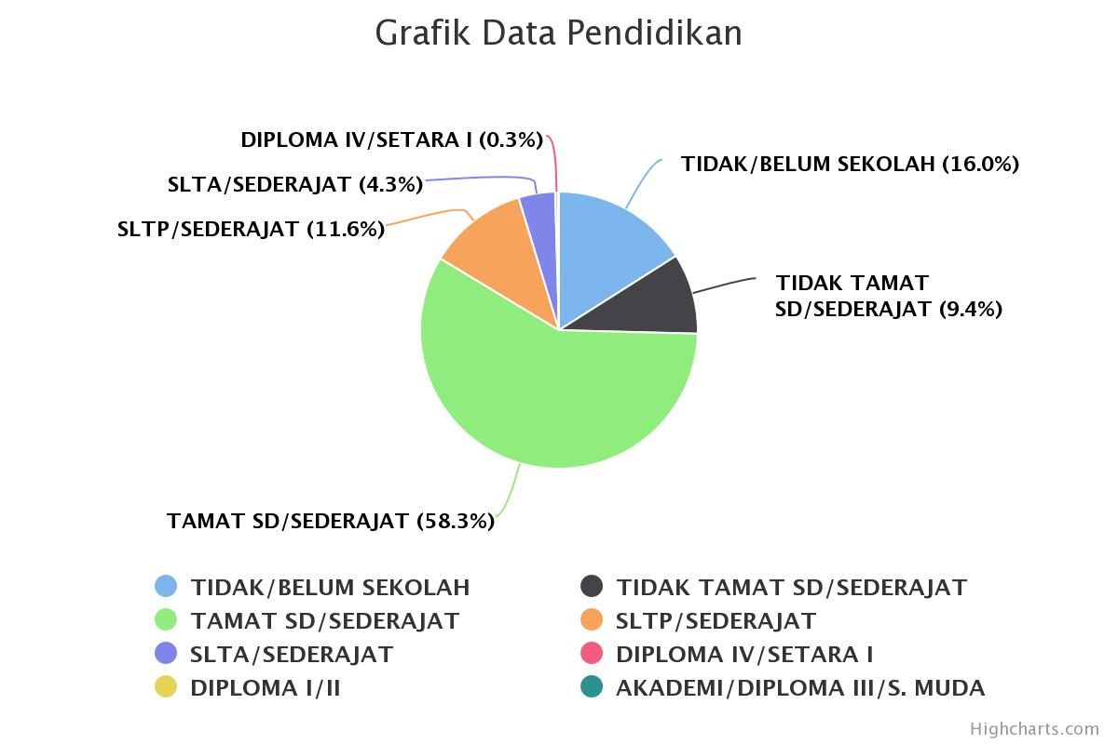
Gambar 2.4.1.1
Grafik Data Pendidikan

Dilihat dari grafik di atas, sangat jelas bahwa tingkat kepedulian masyarakat terhadap pendidikan masih rendah, hal ini disebabkan beberapa faktor diantaranya keterbatasan biaya dan sarana prasarana pendidikan.

Kondisi Ekonomi

Data Tingkat Mata Pencaharian
Data statistik mata pencaharian di Desa Jayapura adalah :
- Belum/Tidak Berkerja : 735
- Bidan : 1
- Buruh Harian Lepas : 364
- Petani/Pekebun : 176
- Karyawan BUMD : 1
- Polisi : 1
- Karyawan Swasta : 48
- Mengurus Rumah Tangga : 866
- Pedagang : 10
- Sopir : 23
- Wiraswasta : 254
- Pegawai Negeri Sipil : 7
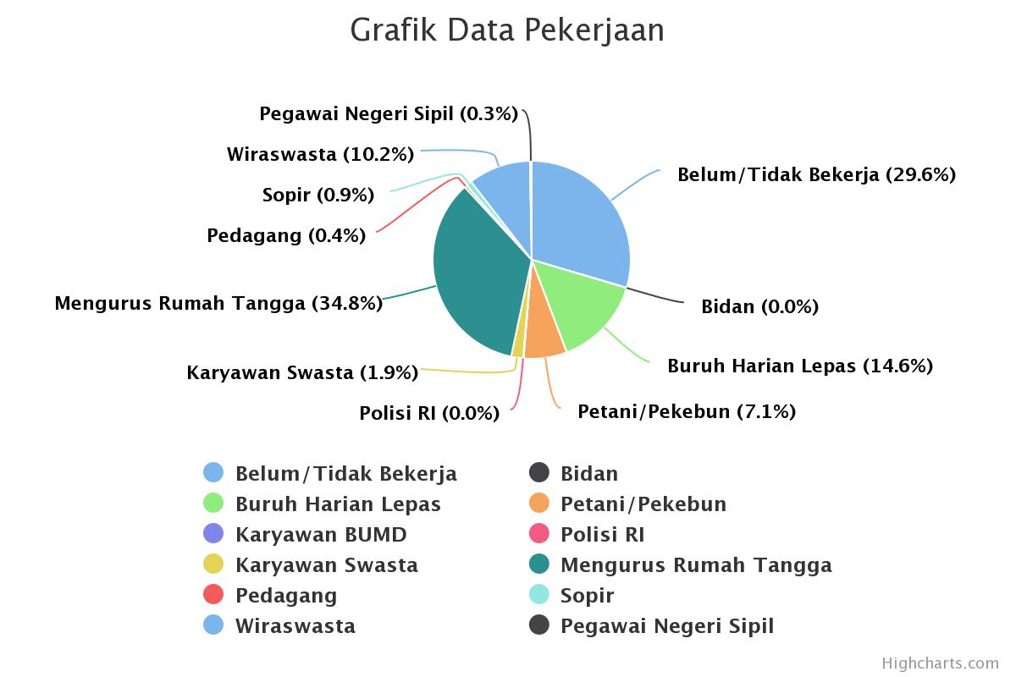
Gambar 2.5.1.1
Grafik Data Mata Pencaharian

Dilihat dari grafik data pekerjaan dan/atau mata pencaharian tingkat pengangguran masih sangat banyak. Dari hal tersebut dapat di ambil kesimpulan bahwa tingkat pengangguran yang ada bisa menjadi masalah dan potensi bagi pemerintah Desa Jayapura khususnya.

Konsisi Pemerintahan Desa

Pembagian Wilayah
Desa Jayapura memiliki luas wialayah 310,27 Ha dan terbagi menjadi 2 (dua) dusun, diantaranya ;
- Puputan
- Cikeris

Struktur Organisasi Pemerintahan Desa
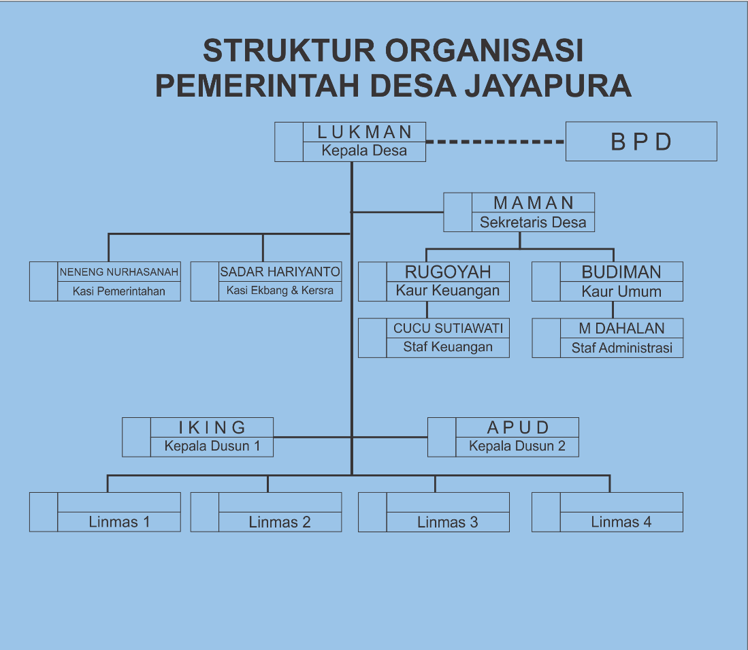
Dalam pengelolaan pembangunan di Desa tidak lepas dari pemerintah yang mewakili masyarakat untuk melakukan tugas – tugas yang telah ditetapkan, struktur organisasi pemerintah Desa Jayapura dapat dilihat pada gambar dibawah ini :
Gambar 2.6.2.1
Struktur Organisasi Pemerintah Desa Jayapura

BAB III
RUMUSAN PRIORITAS MASALAH

Rumusan permasalahan yang cukup besar di tingkat desa, bukan semata-mata disebabkan oleh internal desa, melainkan juga disebabkan permasalahan makro baik di tingkat kecamatan, kabupaten, provinsi maupun pemerintah. Permasalahan yang terjadi akan semakin besar manakala tidak pernah dilakukan identifikasi permasalahan sesuai sumber penyebab masalah beserta tingkat signifikasinya secara partisipatif. Ketidak cermatan mengidentifikasi permasalahan sesuai suara masyarakat secara tidak langsung menghambat efektifitas dan efisiensi perencanaan program pembangunan yang pada akhirnya inefisiensi anggaran.
Dalam merumuskan prioritas perencanaan pembangunan desa harus mempertimbangkan kondisi obyektif desa yaitu kondisi yang menggambarkan situasi yang ada di Desa, baik mengenai sumber daya manusia, sumber daya alam, maupun sumber daya lainnya, serta dengan mempertimbangkan, antara lain, keadilan gender, pelindungan terhadap anak, pemberdayaan keluarga, keadilan bagi masyarakat miskin, warga disabilitas dan marginal, pelestarian lingkungan hidup, pendayagunaan teknologi tepat guna dan sumber daya lokal, pengarusutamaan perdamaian, serta kearifan lokal.
Dalam dokumen RKP Desa Tahun 2023 permasalahan Desa Jayapura Kecamatan Cipanas Kabupaten Lebak, dikelompokkan menjadi beberapa permasalahan penting berdasarkan 4 (empat) aspek, sebagai berikut:

Evaluasi Pelaksanaan RKP Desa Tahun Sebelumnya
Sesuai hasil kajian, monitoring dan temuan temuan dilapangan, dari hasil pelaksanan RKP tahun lalu yang telah di inventarisir tentang permasalahan dan hambatan yang perlu dibenahi , ditingkatkan , dan bahkan perlu kembali kiranya dituangkan ulang pada RKP berikutnya mengenahi pelaksanaan pembangunan, diantaranya:
- APB Desa masih terbatas dan hanya mengandalkan keuangan DD dan ADD serta sumber sumber lain yang sah masih belum digali dan dikembangkan dengan maksimal sehingga mempersulit mewujudkan perencanaan pembangunan yang mampu memenuhi keinginan masyarakat.
- Kondisi infrastruktur yang ada khususnya jalan sudah memprihatinkan terutama di Kampung Cikeris menuju Kampung Cigebrok, dan jalan-jalan usaha tani sehingga menghambat sistem koordinasi, singkronisasi, Verifikasi dan pelaporan belum bisa maksimal.
- Kondisi sosial yang labil dan nilai nasionalisme masyarakat yang condong menurun sehinga menghambat upaya terciptanya suasana yang kondusif, aman damai yang sekaligus mempengaruhi upaya pemberdayan masyarakat.
- Kemampuan dan kapasitas aparat pemerintah desa masih sangat terbatas sehingga perlu sekali untuk ditingkatkan dan diperdayakan agar mampu melaksanakan tugas-tugas pemerintah sesuai tuntutan perkembangan.
- Sumber Daya Manusia ( SDA ) masih sangat terbatas sehingga kreativitas dalam membangun desa masih sangat kurang.

Evaluasi Laju Pencapaian SDGs Desa
Menyimak keterangan dari relawan input individu SDGs Desa Jayapura pendataan penduduk dalam system SDGs tentunya banyak permasalahan – permasalahan yang muncul dilapangan, terutama sala satunya adalah sulitnya unpload data karena servernya sering melemah.

Identivikasi Masalah Berdasarkan RPJM Desa
Untuk mewujudkan visi dan misi pembangunan Desa Jaypaura di era desentralisasi, demokrasi dan globalisasi ini, kebijakan pembangunan akan diarahkan pada 3 (tiga) strategi utama pembangunan jangka menengah desa secara berkala dan berkesinambungan, yakni ;
          - Terlaksananya sistem pemerintahan dan pelayanan publik yang efisien dan efektif
          - Terwujudnya infrastruktur desa yang mendukung pengembangan ekonomi masyarakat, dan
          - Terwujudnya kondisi lingkungan yang aman, tentram dan sejahtera.
Kebijakan pembangunan secara umum dititikberatkan untuk menunjang peningkatan pendapatan masyarakat disektor pertanian dan perdagangan yang titik akhirnya akan menekan angka kemiskinan.
Berdasarkan Peraturan Desa Jayapura Nomor 7 Tahun 2021 tentang RPJM Desa Jayapura tahun 2022 - 2027 prioritas masalah yang harus diselesaikan meliputi 2 (dua) masalah pokok yang secara rinci permasalahan tersebut adalah:
- Berdasarkan Kewenangan Hak Asal Usul.
- Kewenangan berdasarkan Hak Asal Usul dan Adat Istiadat dalam RPJM Desa Tahun 2022-2027 dilaksnakan dengan baik dan maksimal.

- Skala Desa.
- Bidang Penyelenggaraan Pemerintah Desa.
Pada bidang Penyelenggaraan Pemerintaha Desa, yang direncanakan pada dokumen RKP Tahun 2022 diantaranya adalah :
- Penghasilan tetap dan tunjangan bagi kepala desa
- Penyediaan penghasilan tetap dan tunjangan perangkat desa
- Operasional pemerintahan desa
- Jaminan sosial, kesehatan dan ketenaga kerjaan
- Penyediaan tunjangan BPD
- Penyediaan Operasional BPD
- Penyediaan indentif RT/RW
Semua kegiatan yang telah direncanakan dalam bidang penyelenggaraan permrintahan desa telah dilaksanakan dengan baik.

- Bidang Pelaksanaan Pembangunan Desa.
Pada Bidang Pelaksanaan Pembangunan Desa, pembangunan yang direncanakan pada dokumen RKP Tahun 2022 adalah:
- Pendidikan
- Kesehatan
- Pembangunan jalan usaha tani ( Kp. Cikeris Ke Kp. Puutan )
- Pengadaan ikan patin
- Pembangunan tempat pembuangan sampah
- Jalan lingkungan
- Pembangunan 2 (dua) unit gedung PAUD (milik desa)
- Pengadaan sapras PAUD (milik desa)
Dala bidang pelaksanaan pembangunan desa ada beberapa yang belum terealisasikan diantaranya pemerataan pembangunan infrastruktur seperti jalan usaha tani, pemerataan jalan lingkungan dan pembangunan gedung PAUD milik desa.

- Bidang Pembinaan Kemasyarakatan Desa.
Pada Bidang Pembinaan Kemasyarakatan Desa, pembangunan yang direncanakan pada dokumen RKP Tahun 2022 adalah peningkatan kapasitas lembaga dan penunjang LKD yang kreatif yang belum terealisasikan di tahun 2022 semua ini disebabkan pengalihan anggaran untuk kegiatan pencegahan penyebaran covid -19

- Bidang Pemberdayaan Masyarakat Desa.
Pada Bidang Pemberdayaan Masyarakat Desa, pembangunan yang direncanakan pada dokumen RKP Tahun 2022 adalah penyelenggaraan musyawarah dan pelatihan pelatihan yang telah dilaksanakan dengan baik

- Bidang Penanggulangan Bencana, Keadaan Mendesak Dan Darurat Lainnya.
Pada Bidang Penanggulangan Bencana, Keadaan Mendesak dan Darurat lainnya, yang direncanakan pada dokumen RKP Tahun 2022 adalah pemberian uang langsung tuanai atau sering disebut BPLT dengan 106 KPM dan terealisasi hanya 97 KPM hal ini disebabkan anggaran yang terbatas sehingga sebagian dialokasikan pada ketahanan pangan dan pencegahan penyebaran covid -19.

Identivikasi Berdasarkan Analisa Keadaan Darurat
Analisa keadaan darurat dilakukan untuk mengantisipasi berbagai permasalahan yang muncul secara tiba-tiba, baik disebabkan oleh bencana alam dan ataupun sebab lain yang apabila tidak segera diatasi akan semakin menimbulkan masalah bagi masyarakat. Berdasarkan analisa pemerintah desa dan laporan yang disampaikan oleh masyarakat, ada beberapa masalah mendesak yang harus secepatnya diatasi oleh pemerintah Desa. Masalah tersebut meliputi:
      - Masih banyak tepian drainase sungai yang rendah mengakibatkan air meluap pada saat musim hujan sehingga perlu adanya peninggian atau Pembangunan.
      - Kurangnya jaringan draenase yang ada mengakibatkan air hujan lari kejalan sehingga merusak konstruksi jalan yang ada.
      - Sebagian jalan desa banyak yang rusak diakibatkan oleh intensitas curah hujan tinggi, sehingga perlu adanya perbaikan jalan untuk menunjang sarana dan prasanara transportasi dan ekonomi masyarakat.
      - Jalan – jalan menuju ladang atau pertanian masyarakat masih belum terjamah sehingga menghambat laju perekonomian di sektor pertanian.

Identivikasi Masalah Berdasarkan Prioritas Kebijakan Pembangunan Daerah
RKP Desa sebagai satu kesatuan mekanisme perencanaan pembangunan daerah dalam proses penyusunannya harus juga memperhatikan prioritas kebijakan pembangunan daerah, mulai dari evaluasi Renja Kecamatan dan ataupun hasil evaluasi pelaksanaan RKP Daerah tahun sebelumnya serta prioritas kebijakan daerah tahun berikutnya.
Adapun prioritas masalah yang harus diselesaikan berdasarkan Prioritas Kebijakan Pembangunan Daerah seperti yang telah disampaikan oleh Ibu Bupati Lebak dalam Musrenbang Daerah Kabupaten Lebak yang mempokuskan 4 (empat) kriteria yang harus di lakukan diantaranya adalah :
            - Peningkatan kualitas sumber daya manusia yang adaptif dan inovatif
            - Pertumbuhan ekonomi berkualitas
            - Peningkatan kualitas tata kelola pemerintah daerah dan
            - Peningkatan pembangunan infrastruktur untuk mendukung daya saing perekonomian di wilayah kabupaten lebak.

BAB IV
RUMUSAN PRIORITAS PROGRAM DAN PEMBANGUNAN DESA

Prioritas kebijakan program pembangunan Desa Jayapura Kecamatan Cipanas Kabupaten Lebak yang tersusun dalam RKP Desa Tahun 2023 sepenuhnya didasarkan pada berbagai permasalahan sebagaimana tersebut dalam rumusan masalah di atas. Sehingga diharapkan prioritas program pembangunan yang akan dilaksanakan pada tahun 2023 nantinya benar-benar berjalan efektif untuk menanggulangi permasalahan di masyarakat, terutama upaya meningkatkan keberpihakan pembangunan terhadap kebutuhan hak–hak dasar masyarakat, seperti pendidikan, kesehatan, pendapatan, akses informasi dan lain-lain. Dengan demikian arah dan kebijakan pembangunan desa secara langsung dapat berperan aktif menanggulangi kemiskinan pada tingkat desa.
Rumusan prioritas kebijakan program pembangunan Desa Jayapura secara detail dikelompokkan, sebagai berikut:

Prioritas Program dan Kegiatan Pembangunan Sekala Desa Tahun 2023

Berdasarkan Kewenangan Hak Asal usul dan Adat Istiadat
- Sistem organisasi masyarakat adat;
- Pembinaan kelembagaan masyarakat;
- Pembinaan lembaga dan hukum adat;
- Pengelolaan tanah kas Desa;
- Pengembangan peran masyarakat Desa

Berdasarkan Kewenangan Lokal Skala Desa
- Bidang penyelenggaraan Pemerintahan Desa, diantaranya:
- Penghasilan Tetap dan Tunjangan;
- Operasional Perkantoran;
- Operasional BPD; dan
- Operasional RT/RW

- Bidang pelaksanaan pembangunan, diantaranya:
  - Pembangunan Beronjong;
  - Pengerasan Jalan Usaha Tani Blok Beledug;
  - Jalan Lingkungan Kampung Puputan dan Cikeris;
  - Jalan Usaha Tani Gunung Reuma;
  - Rehabilitasi Irigasi Susukan Tengah;
  - Penampungan Sampah;
  - Pembangunan Lumbung Padi; dan
  - Rehabilitasi Jalan Desa

- Bidang pembinaan kemasyarakatan, diantaranya:
      - Pembinaan Ketentraman dan Ketertiban;
      - Pembinaan Kesehatan
      - Fasilitasi Penyelenggaraan Pendidikan keagamaan Tingkat Desa;
      - Fasilitasi TP-PKK;
- Bidang pemberdayaan masyarakat Desa, diantaranya:
      - Penyelenggaraan Musrenbang Desa;
      - Penyusunan Rencana Kerja Pemerintah Desa (RKP Desa);
      - Penyusunan Laporan Keterangan Pertanggng jawaban;
      - Penyusunan Laporan dan Pertanggungjawaban Penyelenggaraan Pemerintah Desa;
      - Bulan Bhakti Gotong Royong;
      - Lomba Desa; dan
      - Pengadaan sarana dan prasarana tehnologi tepat guna.

Prioritas Program dan Kegiatan Pembangunan Daerah Tahun 2023
Prioritas program pembangunan daerah kabupaten merupakan program dan kegiatan pembangunan yang merupakan kebutuhan riil masyarakat desa tetapi pemerintah desa tidak mampu melaksanakan. Hal ini disebabkan pertama kegiatan tersebut secara peraturan perundangan bukan kewenangan desa. Kedua, secara pembiayaan desa tidak mampu membiayai karena jumlahnya terlalu besar dan yang ketiga, secara sumber daya di desa tidak tersedia secara mencukupi, baik SDM maupun prasarana pendukung lainnya. Namun sehubungan dengan adanya keadaan yang menyebabkan harus dilakukan pergeseran antar jenis belanja serta terjadinya Perubahan Anggaran Pendapatan dan Belanja Daerah Kabupaten Lebak Tahun Anggaran 2023.
Berdasarkan pertimbangan diatas, maka prioritas pembangunan tersebut akan dibawa melalui forum musyawarah perencanaan pembangunan di tingkat kecamatan (Musrenbangcam) oleh Delegasi Peserta Desa Jayapura yang dipilih secara partisipatif pada forum Musrenbang Desa dan ditetapkan dengan Keputusan Kepala Desa.

Kebijakan Keuangan Desa
Keuangan Desa adalah semua hak dan kewajiban dalam rangka penyelenggaraan pemerintahan desa yang dapat dinilai dengan uang serta segala sesuatu yang berupa uang dan barang yang berhubungan dengan pelaksanaan hak dan kewajiban Desa. Pengelolaan Keuangan Desa merupakan keseluruhan kegiatan yang meliputi perencanaan, penganggaran, penatausahaan, pelaporan, pertanggung-jawaban dan pengawasan keuangan desa. Agar pengelolaan keuangan desa lebih mencerminkan keberpihakan kepada kebutuhan masyarakat dan sesuai peraturan perundangan, maka harus dikelola secara transparan, akuntabel, partisipatif serta dilakukan dengan tertib dan disiplin anggaran.
Agar kebijakan pengelolaan keuangan Desa sesuai amanah Undang-Undang Nomor 6 Tahun 2014 tentang Desa dan Peraturan Pelaksanaannya, Pedoman Pengelolaan Keuangan Desa, dan mencerminkan keberpihakan terhadap kebutuhan riil masyarakat, maka setiap tahunnya Pemerintah Desa bersama Badan Permusyawaratan Desa membahas dan menyepakati Peraturan Desa tentang Anggaran Pendapatan dan Belanja Desa (APB Desa) yang disusun secara partisipatif dan transparan. Dimana proses penyusunannya dimulai dengan lokakarya desa, konsultasi publik dan rapat Musyawarah BPD untuk penetapannya. Rancangan Anggaran Pendapatan dan Belanja Desa (RAPB Desa) di dalamnya memuat Pendapatan, Belanja dan Pembiayaan yang pengelolaannya dimulai tanggal 1 Januari sampai dengan 31 Desember tahun berjalan.

Perkiraan Pendapatan Desa Tahun 2023
Pendapatan Desa meliputi semua penerimaan uang melalui rekening Kas Desa yang merupakan hak Desa dalam 1 (satu) tahun anggaran yang tidak perlu dibayar kembali oleh Desa. Perkiraan pendapatan Desa disusun berdasarkan asumsi realisasi pendapatan Desa tahun sebelumnya dengan perkiraan peningkatan berdasarkan potensi yang menjadi sumber Pendapatan Asli Desa, Bagian Dana Perimbangan, Bantuan Keuangan dari Pemerintah, Pemerintah Provinsi dan Pemerintah Kabupaten, Hibah, Sumbangan Pihak Ketiga dan Dana Desa yang Bersumber dari APBN.
Adapun asumsi Pendapatan Desa Jayapura Kecamatan Cipanas Kabupaten Lebak Tahun Anggaran 2023 sebesar Rp. 1.205.470.005.,- (Satu Miliar Dua Ratus Lima Juta Empat Ratus Tujuh Puluh Ribu Lima Rupiah), dengan rincian sebagaimana tertuang dalam tabel di bawah ini :

Tabel 4.3.1.1
Pendapatan Desa
No | Uraian | Jumlah
1. | Pendapatan Asli Desa
1. | - Pengelolaan Tanah Kas Desa | Rp. | 00.000.000,-
1. | - lain-lain | Rp. | 00.000.000,-
2. | Dana Desa bersumber APBN (DD) | Rp. | 870.239.000,-
3. | Bagi Hasil Pajak Daerah dan Retribusi Daerah Kabupaten | Rp. | 33.846.005,-
4. | Alokasi Dana Desa (ADD) | Rp. | 300.935.000,-
5. | Bantuan Keuangan dari Kabupaten
5. | - Dari Pemerintah | Rp. | 00.000.000,-
5. | - Dari Pemerintah Provinsi | Rp. | 00.000.000,-
5. | - Dari Pemerintah Kabupaten (BHP) | Rp. | 00.000.000,-
6. | Hibah dan Sumbangan Pihak Ketiga | Rp. | 0.000.000,-
7. | Lain-lain Pendapatan Desa yang sah | Rp. | 450.000,-
 | JUMLAH | RP. | 1.205.470.005,-

Perkiraan Belanja Desa Tahun 2023
Kebijakan Umum Belanja Desa diasumsikan sebagaimana yang dapat dilihat pada tabel dibawah ini :

Tabel 4.3.2.1
Perkiraan Belanja Desa
No. | Bidang | Jumlah
 | Bid. Penyelenggaraan Pemerintahan Desa | Rp. | 331.183.085,-
 | Bid. Pembangunan Desa | Rp. | 428.139.120,-
 | Bid. Pembinaan Kemasyarakat Desa | Rp. | 61.900.000,-
 | Bid. Pemberdayaan Masayarakat Desa | Rp. | 35.047.800,-
 | Bid. Penanggulangan Bencana, Keadaan Mendesak Dan Darurat Lainnya | Rp. | 349.200.000,-
TOTAL |  | Rp. | 1.205.470.005,-

BAB V
PENUTUP

Keberhasilan pelaksanaan pembangunan di tingkat Desa pada dasarnya ditentukan oleh sejauh mana komitmen dan konsistensi pemerintahan dan masyarakat desa untuk saling bekerjasama membangun Desa. Keberhasilan pembangunan yang dilakukan secara partisipatif mulai dari perencanaan, pelaksanaan sampai pada monitoring evaluasi akan lebih menjamin keberlangsungan pembangunan di desa. Sebaliknya permasalahan dan ketidakpercayaan satu sama lain akan mudah muncul manakala seluruh komunikasi dan ruang informasi bagi masyarakat tidak memadai.
Proses penyusunan RKP Desa yang benar-benar partisipatif dan berorientasi pada kebutuhan riil masyarakat akan mendorong percepatan pembangunan skala desa menuju kesejahteraan masyarakat dan kemandirian desa. Untuk itu dalam penyusunan APB Desa diharapkan dianggarkan secara proporsional dengan mengacu pada RKP Desa ini yang telah melalui pembahasan dan penyepakatan dalam Musrenbang Desa.
Jayapura, ,, ,,,,,,, 2022
Kepala Desa Jayapura

L U K M A N

